|  |  |  |
| --- | --- | --- |
|  | **Carátula para entrega de prácticas** | |
| Facultad de Ingeniería | | Laboratorio de docencia |

Laboratorios de computación

salas A y B

|  |  |
| --- | --- |
| *Profesor:* | Rodríguez Espino Claudia |
| *Asignatura:* | Fundamentos de programación |
| *Grupo:* | 4 |
| *No de Práctica(s):* | 8 |
| *Integrante(s):* | Rodriguez Corona Jonathan Alejandro |
|  |  |
| *No. de Equipo de cómputo empleado* | 31 |
| *Semestre:* | 2019-2 |
| *Fecha de entrega:* | 06/04/2019 |
| *Obervaciones:* |  |
|  |  |

CALIFICACIÓN: __________

PRÁCTICA 8: ESTRUCTURAS DE SELECCIÓN

Objetivo: Elaborar programas en lenguaje C que incluyan las estructuras de selección if, if-else, switch y ternaria (o condicional) para la resolución de problemas básicos.

Actividades:

1. Ejercicio con ternaria, calcular el error matemático.

Este problema fue básicamente para comprender como utilizar la ternaria, para así poder conocer otro método para emplear el control selectivo.

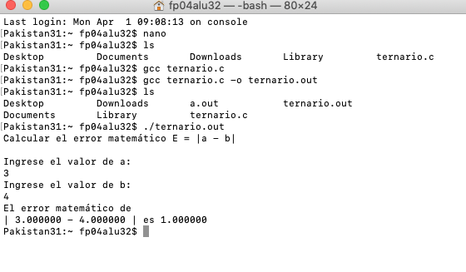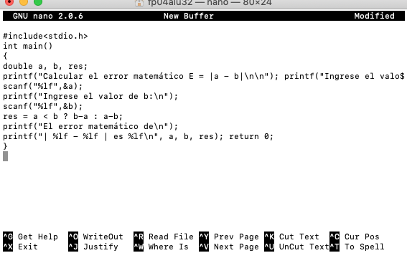A continuación, mostrare las capturas de pantalla del programa y de la compilación en la cual se puede ver el error matemático entre los dos números.

1. Ejercicio con numeración y switch case, enumerar los días de la semana.

Para este programa se necesitó conocer el comando de *switch case,* que ya conocíamos debido a la clase, para así poder mandar un mensaje para cada día de la semana.

A continuación, mostrare las capturas de pantalla del programa y de la compilación en la cual se puede ver que al seleccionar un numero se abre un menú con un mensaje.

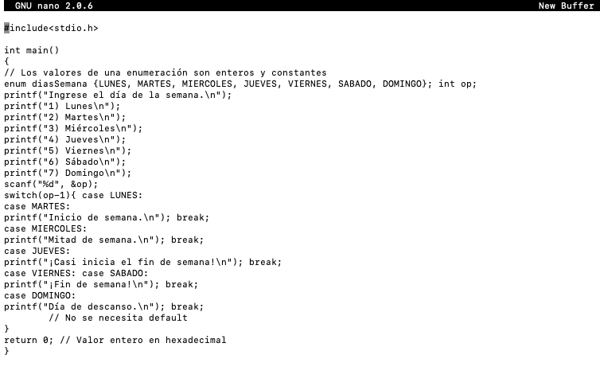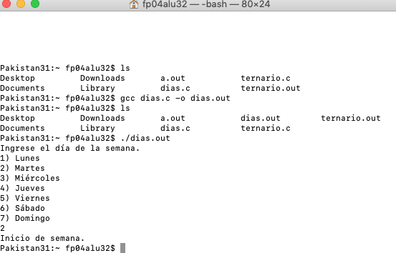

1. Ejercicio con ternaria, resolver ecuaciones cuando 2<x<2

En este programa llevamos a cabo otro ejercicio de ternaria con un programa que ya habíamos hecho, pero en esta ocasión la llevamos a cabo si comando *if* ya que es otro método para control selectivo.

A continuación, mostrare las capturas de pantalla del programa y de la compilación en la cual se puede ver que por si colocas x>2 te arroja un resultado de una ecuación correspondiente.

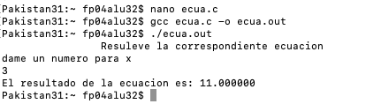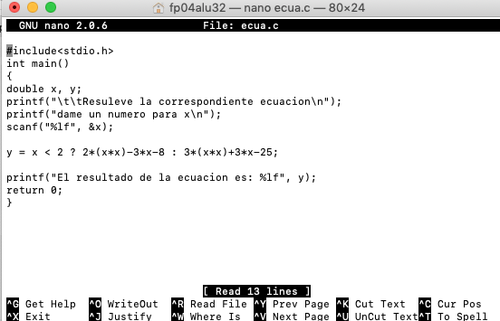

1. Ejercicio con switch case, menú de altas, bajas, cambios y salida.

Para el programa se utilizó nuevamente el comando de *switch case* para así enumerar menús y poner seleccionar uno del menú, en este caso el menú de altas te comentaba “estas en altas”, y así sucesivamente hasta el menú de salida que te decía “adiós”.

A continuación, mostrare las capturas de pantalla del programa de la compilación en la cual se puede ver cómo se hizo el menú y el resultado que arroja al seleccionar una opción.

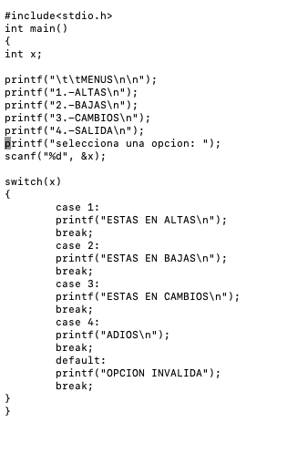

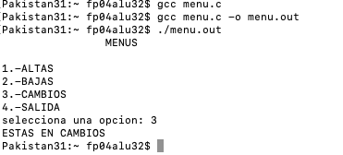

Conclusiones:

* Aprendí a utilizar la ternaria como otro método “alternativo” para realizar un control selectivo.
* Logre realizar de manera más rápida los problemas en el laboratorio de fundamentos debido a la práctica.
* Estamos avanzando más en materia de programación y reconociendo que hay más formas de realizar un programa y con otros comandos a veces de manera más sencilla.